Casos de Uso — Matrículas e Inscripciones
Este documento describe los flujos de interacción y diagramas de secuencia paso a paso del módulo de Matrículas e Inscripciones de AcademiaNeiva.

Caso de Uso 1: Proceso de Matrícula Regular (Flujo Ordinario con OTP)

Actores
- Padre de Familia / Acudiente (Público)
- Directivo Escolar (Coordinador de Admisiones / Rector)

Precondiciones
- El colegio cuenta con un Año Lectivo activo en estado ABIERTO.
- La fecha actual se encuentra dentro del rango [fecha_inicio, fecha_cierre] configurado en configuracion_inscripcion con habilitada = true.
- Existen grupos y cupos configurados.

Diagrama de Secuencia
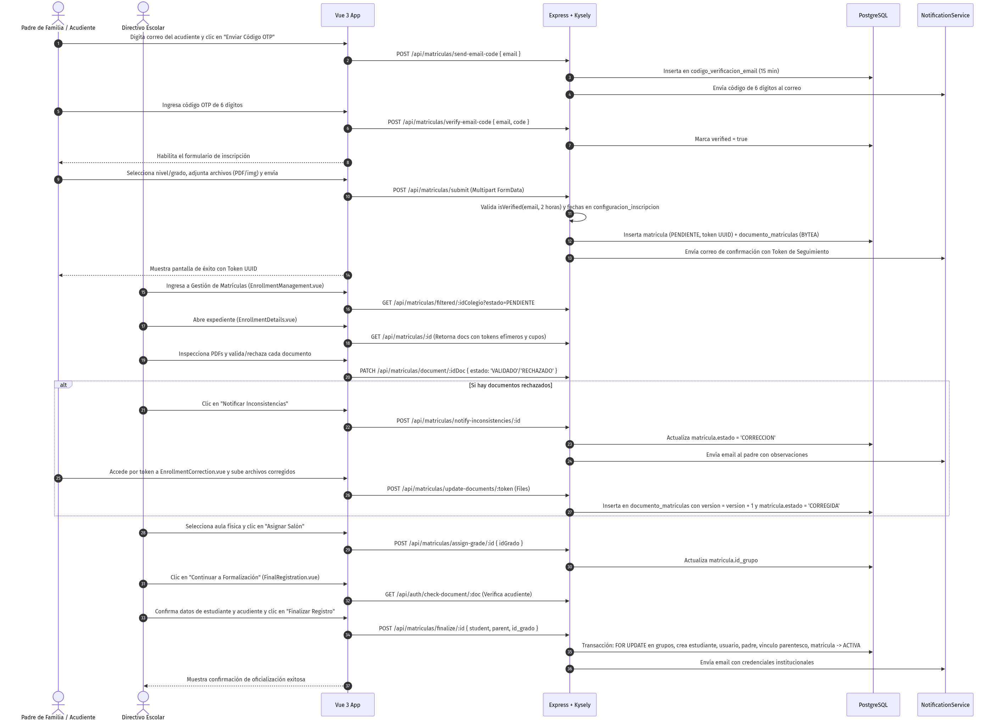
Diagrama

Paso a Paso Detallado
- Verificación Previa OTP: El acudiente ingresa a EnrollmentView.vue, digita su correo y solicita el código OTP de 6 dígitos. Una vez validado el código, se desbloquean los campos de selección escolar.
- Envío de Solicitud: El acudiente selecciona el colegio, nivel, tipo de grado y grupo de preferencia, adjunta los archivos solicitados (máx 5MB) y envía la solicitud. El backend valida la verificación previa del correo (isVerified), almacena los archivos binarios en documento_matriculas (BYTEA) e inserta la matrícula en estado PENDIENTE.
- Revisión Directiva: El directivo ingresa a EnrollmentManagement.vue y abre el expediente en EnrollmentDetails.vue. El visor carga los archivos protegidos mediante tokens efímeros firmados (verifyDocumentToken). El directivo valida o rechaza individualmente cada documento.
- Subsanación por el Acudiente: Si hay documentos rechazados, el directivo presiona “Notificar Inconsistencias”, pasando la matrícula a CORRECCION. El acudiente ingresa por su token a EnrollmentCorrection.vue, sube los archivos corregidos y el sistema los inserta con version = max_version + 1, pasando la matrícula al estado CORREGIDA.
- Asignación de Aula: El directivo selecciona el salón definitivo con base en los cupos en tiempo real y presiona “Asignar Salón”.
- Formalización Final: En FinalRegistration.vue, el directivo valida la información personal del estudiante y acudiente (con autocompletado y detección de rol docente si aplica) y presiona “Finalizar Registro”. El backend ejecuta la transacción atómica con bloqueo FOR UPDATE, crea al estudiante con código institucional, crea la cuenta del padre en usuario_colegio, activa la matrícula (ACTIVA) y despacha las credenciales por correo electrónico.

Caso de Uso 2: Proceso de Reingreso de Estudiante Retirado

Actores
- Directivo Escolar (Coordinador / Rector)
- Padre de Familia / Acudiente

Precondiciones
- El estudiante se encuentra en estado RETIRADO en el sistema (alumnos EXPULSADO o GRADUADO están bloqueados).
- Existe un Año Lectivo activo habilitado con grupos y cupos creados.

Diagrama de Secuencia
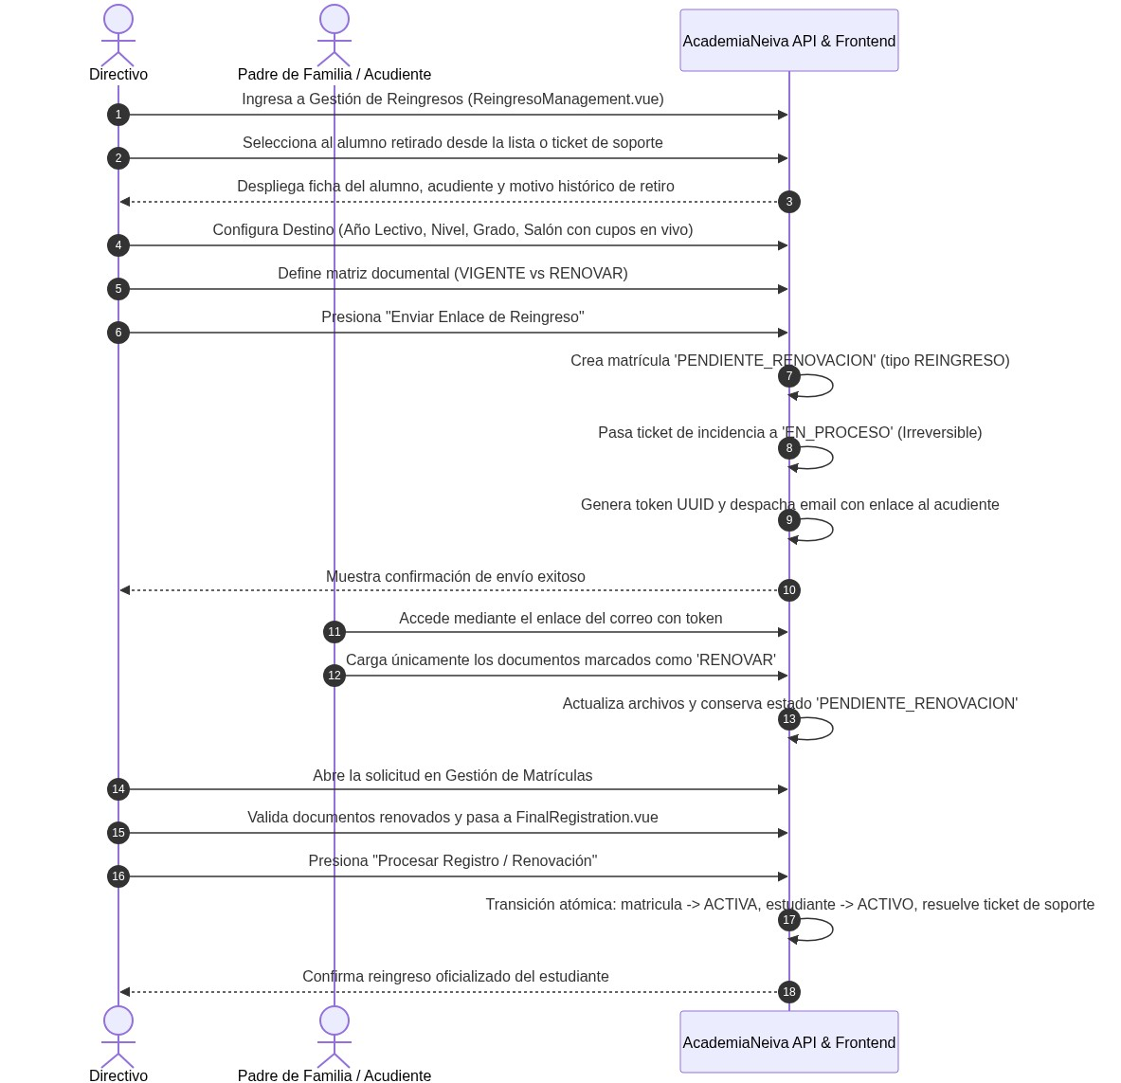
Diagrama

Caso de Uso 3: Matrícula Extraordinaria por Mesa de Soporte

Actores
- Padre de Familia / Solicitante
- Directivo Escolar

Precondiciones
- El solicitante radica un Ticket de Soporte con tipo de incidencia MATRICULA_EXTRAORDINARIA solicitando cupo extemporáneo.

Flujo Operativo Paso a Paso
- Autorización Directiva en Soporte: El directivo ingresa a SupportView.vue, abre el ticket de matrícula extraordinaria y presiona “Autorizar Matrícula Extraordinaria”.
- Pre-creación de Matrícula: El directivo selecciona si es un estudiante nuevo o existente. El backend ejecuta POST /api/academic-admin/matriculas/extraordinaria, pre-creando la fila en matricula en estado PENDIENTE con tipo = 'EXTRAORDINARIA', asociando el id_ticket y generando un token_seguimiento.
- Radicación sin Restricción de Fechas: El acudiente recibe el enlace con el token (EnrollmentView.vue?token=...). Al detectar isExtraordinaryToken = true, el formulario omite la validación de fechas regulares de configuracion_inscripcion y permite adjuntar los documentos.
- Evaluación y Resolución Automática: El directivo revisa los documentos en EnrollmentDetails.vue y formaliza en FinalRegistration.vue. Al finalizar (finalizeEnrollment), el backend activa la matrícula y actualiza automáticamente el ticket de soporte asociado a estado 'RESUELTO'.

Caso de Uso 4: Formalización con Detección de Múltiples Hijos / Doble Rol Docente

Actores
- Directivo Escolar

Precondiciones
- El acudiente que radicó la solicitud ya posee una cuenta en el sistema (bien sea porque tiene otros hijos matriculados previamente, o porque labora como docente/directivo en el colegio).

Flujo Operativo Paso a Paso
- Detección de Candidatos a Renovación en Paso 1 (Estudiante):
  - Al cargar FinalRegistration.vue, el backend retorna el objeto renovacion.candidates con todos los hijos registrados bajo el correo del acudiente.
  - El directivo visualiza un panel interactivo con la lista de hijos elegibles y la opción “Registrar Nuevo Hermano”.
  - Bifurcación Obligatoria:
    - Si el directivo selecciona a uno de los hijos (selectedCandidate), el sistema precarga sus datos y reutiliza su id_estudiante, preparándolo para renovación.
    - Si el directivo marca “Registrar Nuevo Hermano” (isNewStudent), el sistema limpia los campos del alumno para crear un nuevo estudiante independiente.
- Detección y Doble Rol en Paso 2 (Acudiente):
  - Al ingresar o validar el documento del acudiente, checkDocument detecta que el usuario ya existe.
  - Si el acudiente labora como Docente o Directivo (es_docente = true):
    - El sistema despliega la alerta visual informativa: “Atención: Este documento pertenece a personal institucional (Docente: Nombre Apellido). Se le vinculará también el rol de acudiente.”
    - Bloquea los campos de nombres para evitar alterar su identidad oficial.
- Ejecución Transaccional Segura:
  - Al presionar “Finalizar Registro”, finalizeEnrollment no crea un nuevo usuario para el padre: vincula el rol padre en usuario_rol, crea la relación institucional en usuario_colegio (estado = 'ACTIVO'), y conserva intactas sus asignaciones y permisos docentes.
  - Inserta la relación en detalle_padrefamilia vinculando al nuevo hijo con el padre existente.

